  LR Ārlietu ministrija | 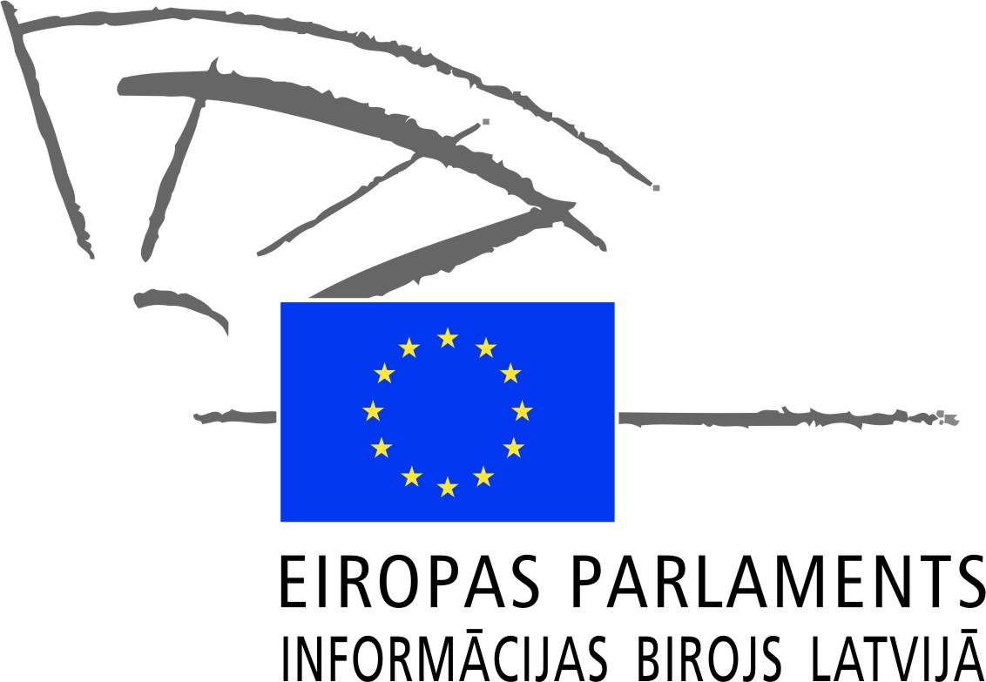 | 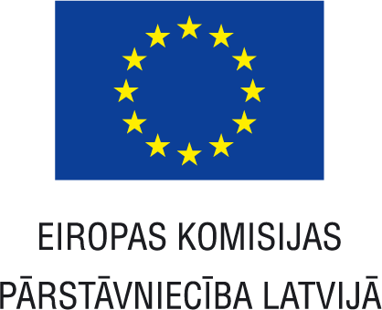
___________________________________________________________________

Eiropas Savienības informācijas sniedzēju forums 2010

SADARBĪBA. SAZIŅA. INFORMĀCIJA

2010.gada 15.aprīlis
Rīga, Maritim Park Hotel, Slokas iela 1
Darba valodas - latviešu un angļu
Foruma translācija: http://forums2010.esmaja.lv

9:30 Reģistrācija
Forumu vada: Linda Jākobsone, sabiedriskās politikas centrs PROVIDUS, Team Europe

10:00 Foruma atklāšana
Andris Teikmanis, Ārlietu ministrijas valsts sekretārs
Māris Graudiņš, Eiropas Parlamenta informācijas biroja Latvijā vadītājs
Iveta Šulca, Eiropas Komisijas pārstāvniecības Latvijā vadītāja

10:20 Jauni ES komunikācijas rīki elektroniskajā vidē

Sociālās platformas, sociālie mediji un to nozīme mūsdienīgā komunikācijā

Zane Bojāre, SIA „Hauska & Partner” konsultante

Sociālie mediji komunikācijā: Eiropas Parlamenta piemērs
Tibo Lesenkals (Thibault Lesenecal), Eiropas Parlamenta web komunikācijas nodaļas pārstāvis

11:00 Sadarbība: veiksmīgas komunikācijas pamats

Informācija par ES reģionos: sadarbība un komunikācija

Jeļena Ābola, Eiropas Komisijas pārstāvniecības Latvijā Komunikācijas nodaļas vadītāja

Informācijas starpnieku sadarbības veiksmes stāsts: Austrijas piemērs

Silvija Gotingere (Sylvia Göttinger), Vīnes Europe Direct informācijas centra vadītāja

11:40 ES jautājumu komunikācija Latvijā

ES komunikācija pārmaiņu laikā - 2010

Elita Gavele, Ārlietu ministrijas Informācijas un sabiedrisko attiecību departamenta direktore

Labas idejas nenoveco: pārskats par veiksmīgākajiem sadarbības projektiem ES jautājumu komunikācijā Latvijā kopš 1998.gada
Linda Jākobsone

12:20 Ievads darba grupu tēmās. Replikas, komentāri no interneta diskusijas un zāles
Linda Jākobsone

12:40 Pusdienas

13:40 Darbs paralēlās grupās. Kā komunicēt par šodienas aktuālajiem ES jautājumiem.

A grupa: Eiropas gads cīņai pret nabadzību un sociālo atstumtību
Darba grupu vada: Ruta Siliņa, Rīgas Stradiņa universitātes Bakalaura sabiedrisko attiecību programmas vadītāja

B grupa: ES mazo un vidējo uzņēmumu politika, atbalsts uzņēmējdarbībai

Darba grupu vada: Andris Nātriņš, Banku augstskolas Biznesa un finanšu pētniecības centra direktors, Team Europe

C grupa: Klimata pārmaiņu mazināšana

Darba grupu vada: Ansis Teteris, Latvijas Darba devēju konfederācijas Reģionālās attīstības eksperts

D grupa: Lisabonas līguma ieviešana un Eiropas pilsoņu iniciatīva

Darba grupu vada: Dace Akule, Sabiedriskās politikas centra PROVIDUS pētniece, Team Europe

15:20 Kafijas pauze

15:50 Darba grupu secinājumi un ierosinājumi
Darba grupu vadītāji iepazīstina ar darba grupu secinājumiem.

16:30- Foruma kopsavilkums. Replikas, komentāri no interneta diskusijas un zāles
17:00 Linda Jākobsone

Pasākumu finansē no Eiropas Komisijas un Latvijas valdības noslēgtās Vadības partnerības līdzekļiem.
Tās mērķis ir sabiedrības informēšana par Eiropas Savienību

